
Министерство образования Пензенской области
Государственное автономное профессиональное образовательное
Учреждение Пензенской области «Пензенской колледж информационных
и промышленных технологий (ИТ-колледж)»

ОТЧЁТ
по лабораторной работе №1
по дисциплине «Разработка кода ИС»

Выполнил:
студент группы 18ИТ20
Кузнецов Никита

Преподаватель:
Жидкова К.О.

2020 г.
Название:
Введение в язык С#.
Цель работы:
Изучить такие темы, как:
- Типы данных;
- Объявление и инициализация переменных, присвоение значений;
- Конвертация строки в число, класс convert;
- Преобразование строк;
- Операторы. Арифметические операции с числами.
Задание:
1. Напишите программу, вычисляющую среднее арифметическое двух чисел.
2. Введите три числа и выведите на экран значение суммы и произведения этих чисел
3. Напишите простой конвертор валют (без возможности динамического выбора валюты пользователем). Валюты заданы хардкодом и не изменяются.
Код программы:
1.
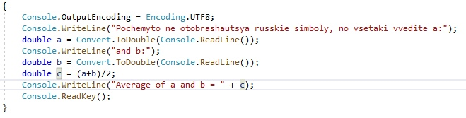
Для решения задачи использую 2 переменных, которые складываю и делю на их кол-во, тем самым находя их среднее значение.
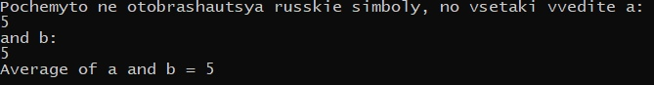

2.
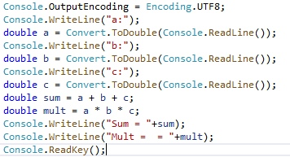

Для решения задачи использую 3 переменных, которые сначало складываю и нахожу их сумму, а потом переумножаю, получая их произведение.
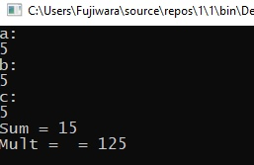

3.
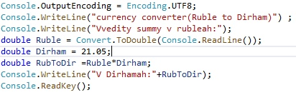

Для решения задачи использую 2 переменных, одна из них введена в хардкоде (это стоимсоть 1 дирхама в рублях). Для перевода валют делю переменную с кол-вом рублей на стоимость 1 дирхама.
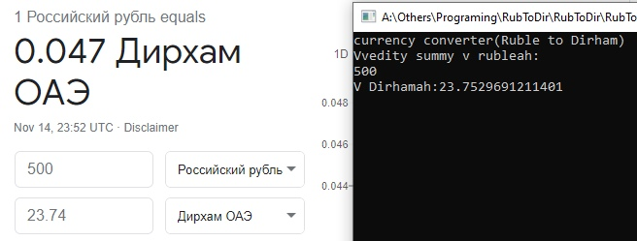

Вывод:
Были получены практические навыки по таким темам, как:
типы данных, конвертирование, операторы, арифметические операции.

